BÀI TẬP: TÁI CẤU TRÚC LỚP BẰNG KẾ THỪA (INHERITANCE)
VÀ THIẾT LẬP QUAN HỆ TỔNG HỢP (AGGREGATION)
Hệ thống quản lý nhân sự y tế — RikkeiCare

1. Mục tiêu bài tập
Học viên rèn luyện kỹ năng đọc và phản biện một bản thiết kế lớp (class design) có sẵn, từ đó phát hiện lỗi trùng lặp dữ liệu (data duplication), và thực hiện tái cấu trúc (refactoring) bằng cách áp dụng quan hệ Kế thừa (Inheritance) để gom nhóm thuộc tính dùng chung, đồng thời thiết lập quan hệ Tổng hợp (Aggregation) phù hợp giữa các lớp trong hệ thống.

2. Bối cảnh dự án
Hệ thống y tế RikkeiCare đang nâng cấp phân hệ quản lý nhân sự y tế. Bệnh viện có nhiều khoa khám bệnh (KhoaKham), mỗi khoa được biên chế nhiều nhân viên với các vai trò chuyên môn khác nhau, tiêu biểu là Bác sĩ (BacSi) và Y tá (YTa).

3. Vấn đề cần giải quyết
Một lập trình viên mới (Junior Dev) đã phác thảo sẵn 2 lớp BacSi và YTa như bên dưới. Tuy nhiên, bản thiết kế này đang mắc lỗi trùng lặp thuộc tính (data duplication) nghiêm trọng, khiến việc bảo trì hệ thống về sau trở nên khó khăn.

Bản thiết kế gốc (chưa tối ưu) của Junior Dev
Class BacSi
- - maNhanVien: String
- - hoTen: String
- - soDienThoai: String
- - chuyenKhoa: String
- + kham(benhNhan): void
Class YTa
- - maNhanVien: String
- - hoTen: String
- - soDienThoai: String
- - khuVucTruc: String
- + tiemThuoc(benhNhan): void

4. Các thao tác thực hiện

Bước 1: Soi lỗi thiết kế
• Những thuộc tính đang bị khai báo trùng lặp ở cả 2 lớp: maNhanVien, hoTen, soDienThoai.
• Hậu quả của việc trùng lặp khi cần sửa cấu trúc thuộc tính hoTen cho toàn bộ nhân viên:
Vì thuộc tính hoTen được khai báo độc lập ở cả hai lớp BacSi và YTa (và sẽ còn lặp lại ở mọi lớp nhân viên khác phát sinh sau này), nên khi cần thay đổi cấu trúc của nó (ví dụ tách hoTen thành hoDem và ten, hoặc đổi kiểu dữ liệu, đổi tên thuộc tính), lập trình viên buộc phải sửa lặp lại ở từng lớp một cách thủ công; điều này vừa tốn công sức, vừa dễ dẫn đến sai sót, bỏ sót lớp cần sửa, và làm cho các lớp mất đồng bộ với nhau — vi phạm nguyên tắc DRY (Don't Repeat Yourself) trong thiết kế hướng đối tượng.

Bước 2: Tái cấu trúc bằng Inheritance
Đề xuất tạo thêm một lớp cha tên NhanVienYTe chứa các thuộc tính dùng chung (maNhanVien, hoTen, soDienThoai). Hai lớp BacSi và YTa sẽ kế thừa (extends) từ lớp NhanVienYTe này và chỉ còn giữ lại thuộc tính, phương thức đặc thù của riêng mình. Bảng tái cấu trúc:
Lớp cha (Superclass) | Lớp con (Subclass) | Thuộc tính dùng chung (của lớp cha) | Thuộc tính / phương thức riêng biệt (của lớp con)
NhanVienYTe | BacSi | maNhanVien, hoTen, soDienThoai | chuyenKhoa: String  kham(benhNhan): void
NhanVienYTe | YTa | maNhanVien, hoTen, soDienThoai | khuVucTruc: String  tiemThuoc(benhNhan): void

Bước 3: Thiết lập quan hệ Tổng hợp (Aggregation)
Lớp KhoaKham (Khoa khám bệnh) bao gồm nhiều đối tượng NhanVienYTe. Đây là quan hệ "một phần của" (has-a / whole-part) nhưng không sở hữu vòng đời chặt: nếu Khoa khám bệnh giải thể, các nhân viên y tế vẫn tồn tại độc lập và có thể được điều chuyển sang khoa khác. Do đó, quan hệ giữa hai lớp là Tổng hợp (Aggregation), không phải Composition.
• Loại quan hệ giữa KhoaKham và NhanVienYTe: Aggregation (Tổng hợp) — ký hiệu hình thoi rỗng (◇) đặt ở đầu lớp KhoaKham, trỏ về phía lớp NhanVienYTe.
• Bội số (Multiplicity): Một KhoaKham có từ 1 đến nhiều (1..*) NhanVienYTe; mỗi NhanVienYTe thuộc về 1 KhoaKham tại một thời điểm.

Bước 4: Class Diagram sau tái cấu trúc
Sơ đồ lớp bên dưới (thực hiện bằng draw.io, không tô màu) thể hiện đầy đủ 4 lớp sau tái cấu trúc: NhanVienYTe, BacSi, YTa, KhoaKham. Mũi tên tam giác rỗng biểu diễn quan hệ Kế thừa từ BacSi, YTa lên NhanVienYTe; đường nối với hình thoi rỗng biểu diễn quan hệ Aggregation từ KhoaKham đến NhanVienYTe.
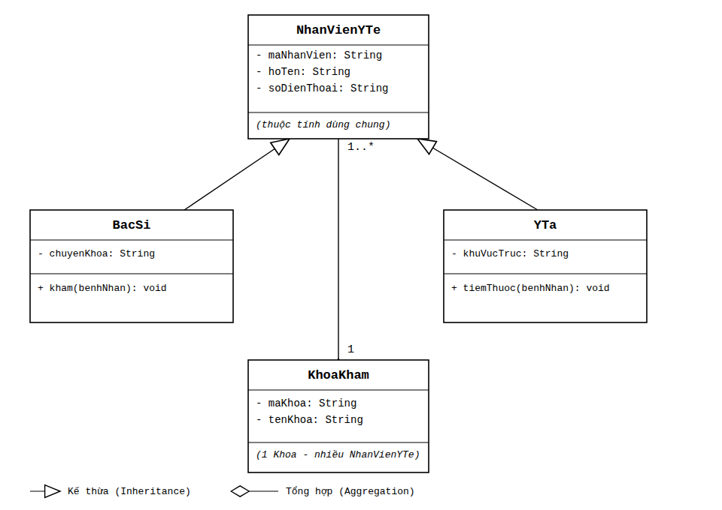
Hình 1. Class Diagram hệ thống nhân sự y tế RikkeiCare sau tái cấu trúc

5. Kết luận
Sau khi tái cấu trúc, hệ thống loại bỏ được sự trùng lặp dữ liệu giữa các lớp nhân viên y tế nhờ cơ chế Kế thừa, giúp việc bảo trì và mở rộng (thêm các vai trò mới như DuocSi, KyThuatVien...) trở nên dễ dàng — chỉ cần kế thừa từ NhanVienYTe. Đồng thời, quan hệ Aggregation giữa KhoaKham và NhanVienYTe phản ánh đúng bản chất nghiệp vụ thực tế: nhân viên y tế có thể tồn tại và được điều chuyển độc lập với khoa khám bệnh mà họ đang trực thuộc.

